IT服务工单系统PRD

一、功能规格说明清单

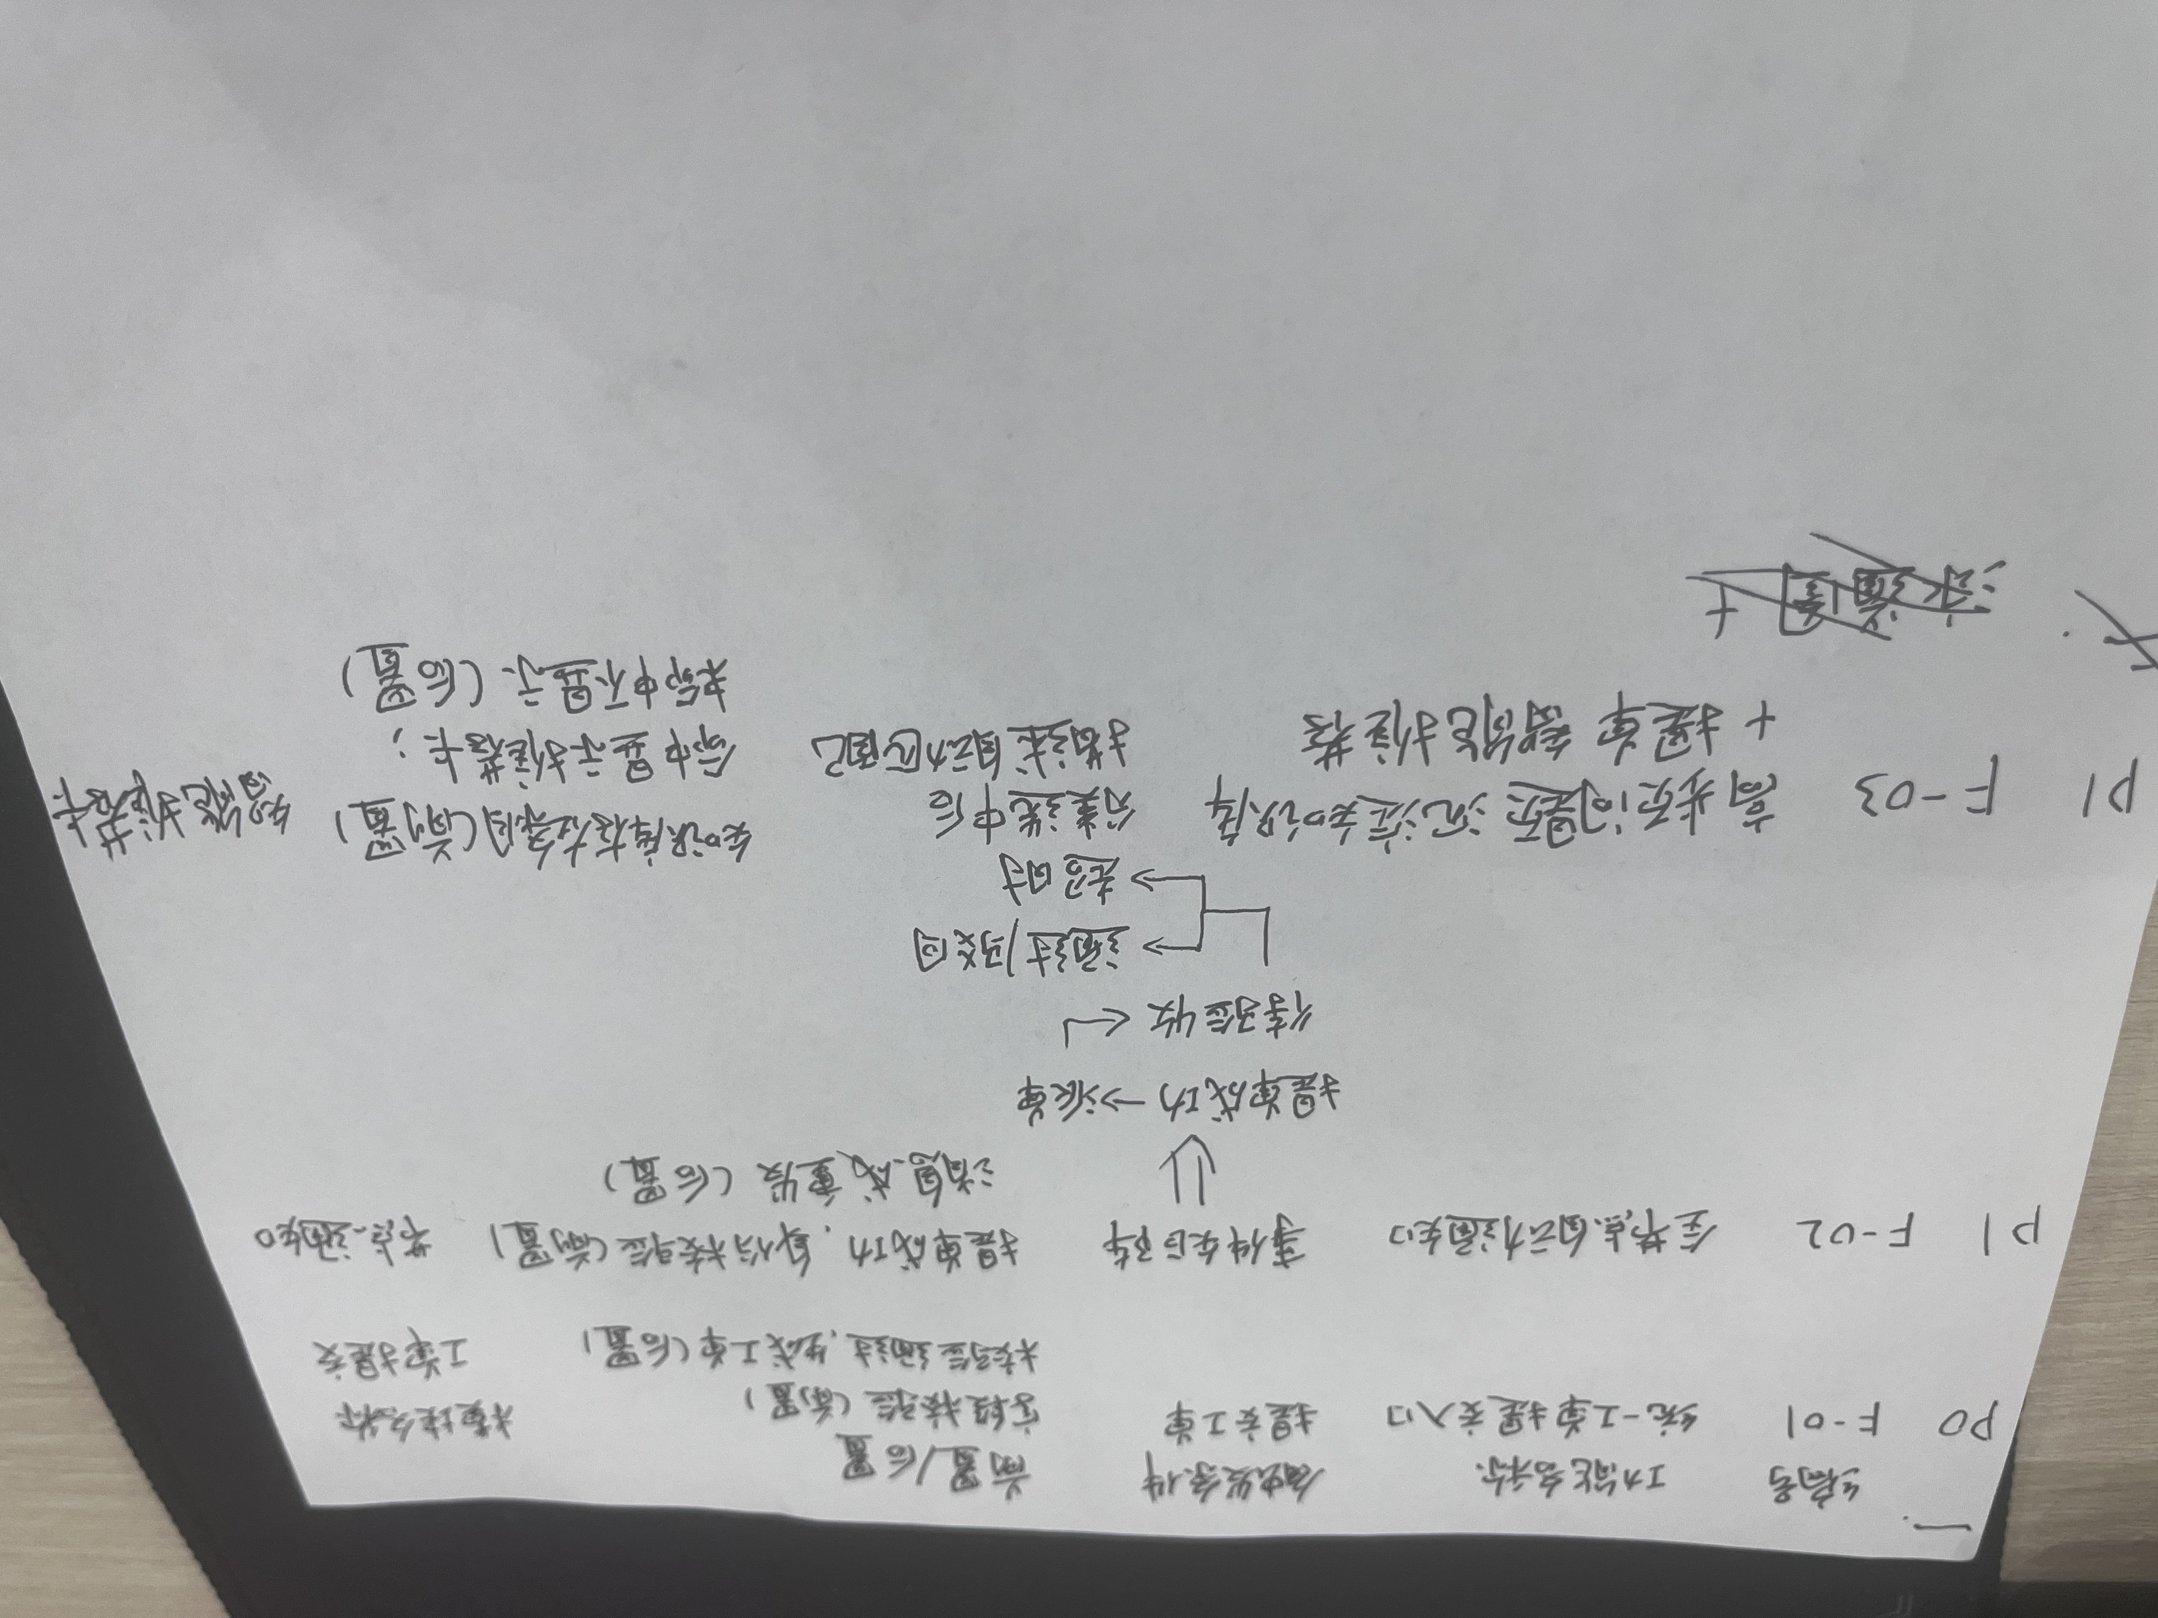

二、业务流程泳道图设计
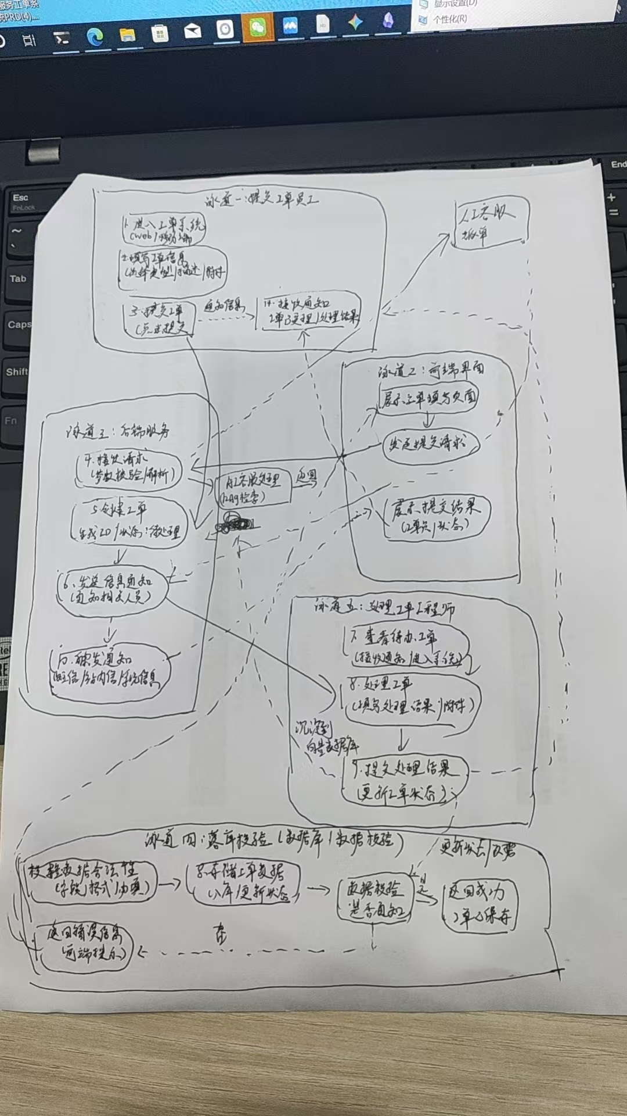

三、界面与交互设计
1. 界面原型与交互流转
本系统为员工提单、提交反馈、流转追踪、工程师接单及列表检索提供了端到端的操作界面原型，具体页面原型与布局如下：
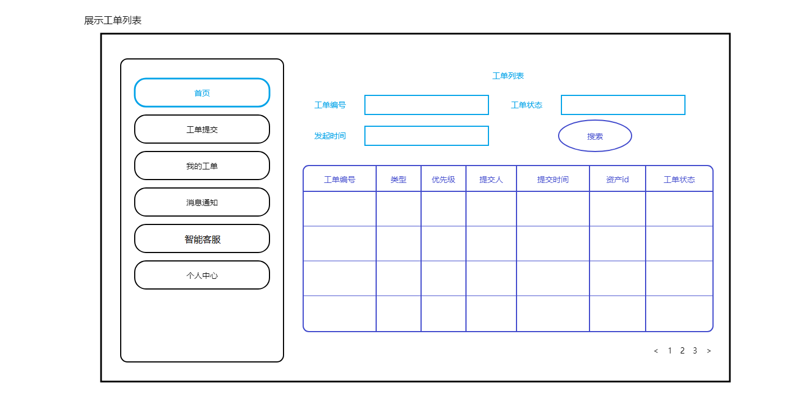
图 3-1：工单列表检索中心（支持工单编号、状态、发起时间查询与资产 ID 列展示）

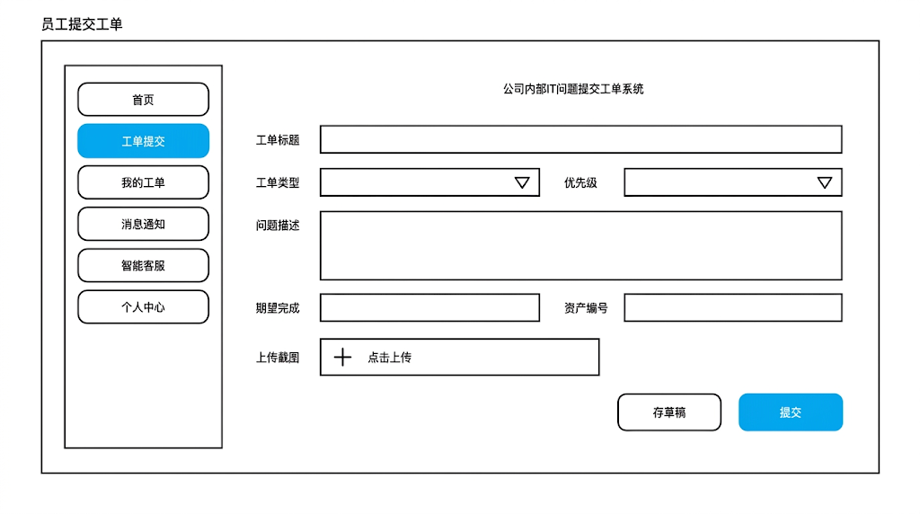
图 3-2：员工提交工单页面原型（含工单标题、类型、优先级、资产编号、智能推荐与附件上传）
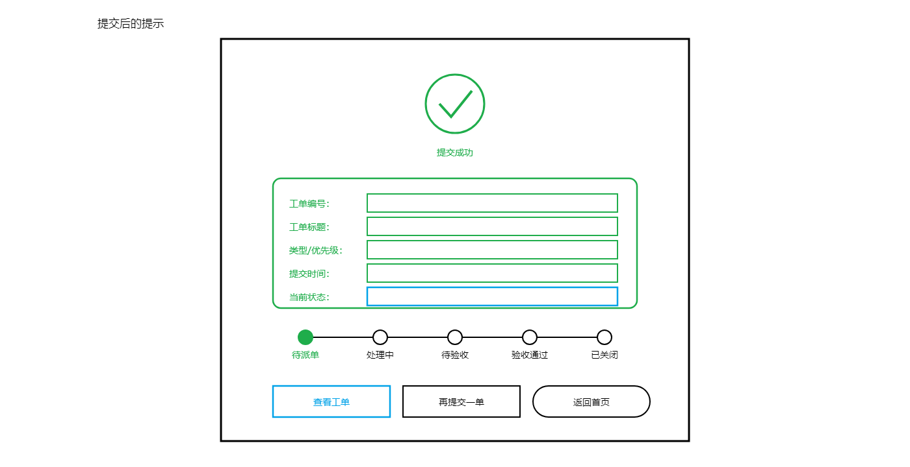
图 3-3：工单提交成功提示界面与当前状态流转节点指示（待派单/处理中/待验收等）
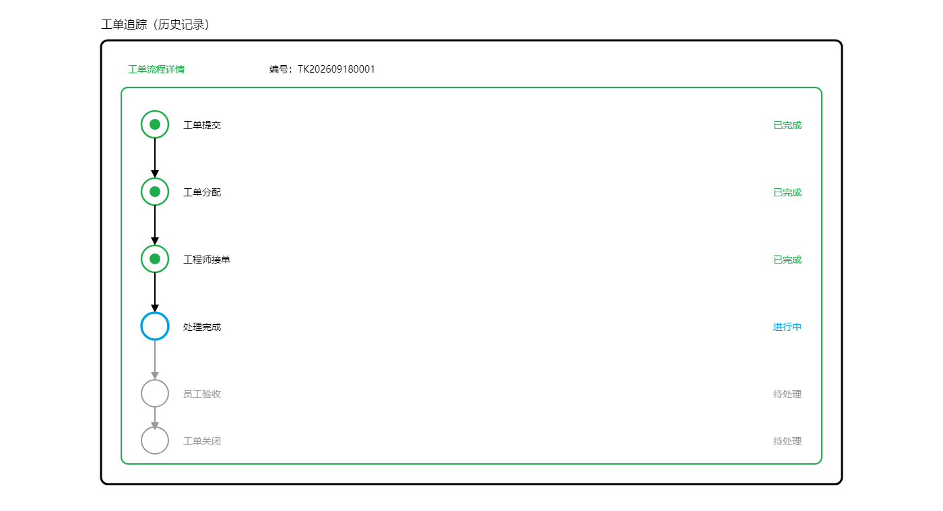
图 3-4：工单流转全生命周期追踪视图（时间线节点已完成/进行中/待处理）
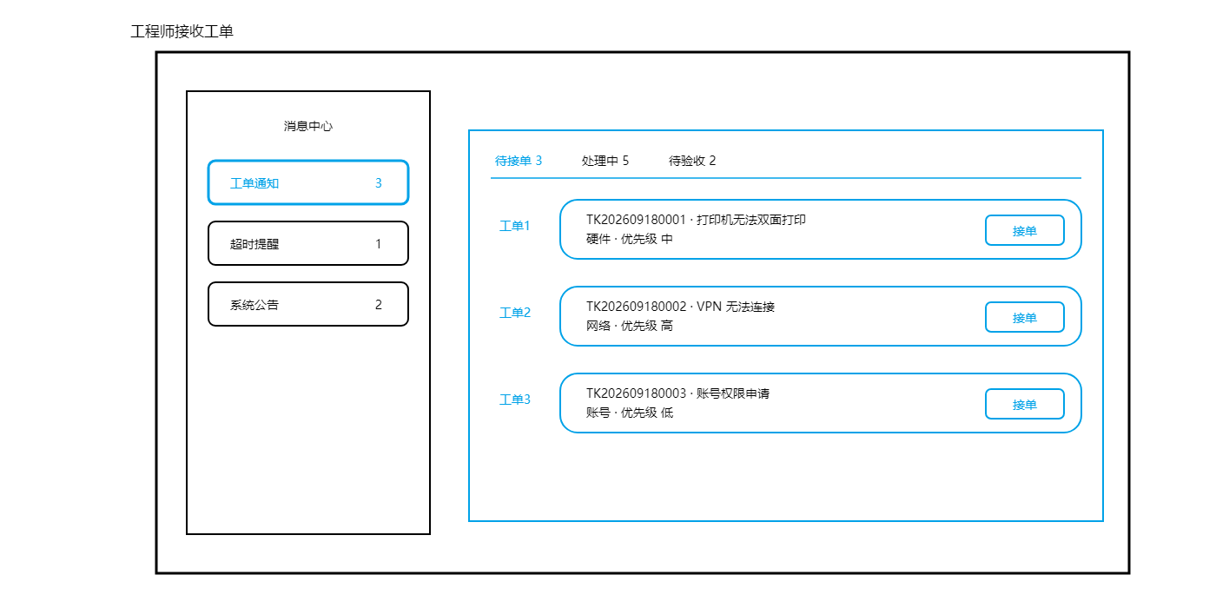
图 3-5：工程师工作台消息中心与待办接单界面（待接单/处理中/待验收分栏）
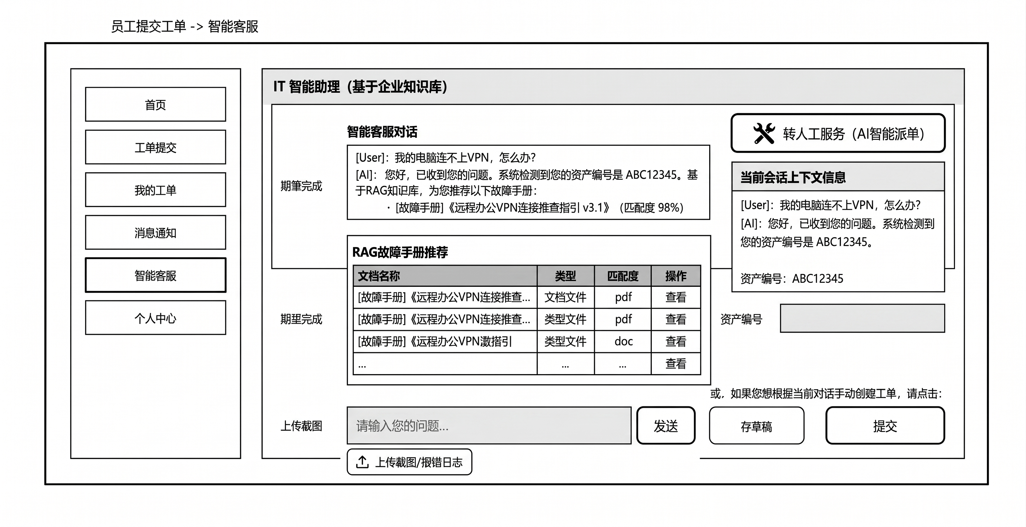
图 3-6：智能客服（员工先让AI试着解决问题，AI无法解决，再提交成工单）
2. 字段级校验与交互反馈表
适用页面：工单提交页（F-01 统一工单提交入口），字段英文标识与第四章 Data Model 完全保持一致。
字段 / 元素名 | 控件类型 | 校验规则（必填 / 长度 / 正则） | 默认值 | 交互反馈与提示
工单标题  title | 文本输入框 | 必填，1–50 字符 | 空 | 失焦为空时字段下方红字：「请填写工单标题」；右下角实时字数 12/50
工单类型  category | 单选枚举 Chip 组 | 必填，值域 HARDWARE / SOFTWARE / NETWORK / ACCOUNT / OTHER | 无默认选中 | 选中后 300ms 防抖调用知识库推荐；未选中时提交拦截并定位到该字段
优先级  priority | 单选枚举 Chip 组 | 必填，值域 HIGH / MEDIUM / LOW | MEDIUM（中） | 选中「高」时下方提示：「高优先级将同步短信通知，请确认确为紧急故障」
问题描述  description | 多行文本框 | 必填，10–500 字符 | 空（带引导占位符） | 不足 10 字时提交按钮置灰并提示「请至少填写 10 个字，说明何时开始、报错原文、已尝试的操作」；超 500 字截断并飘红
截图附件  attachment_urls | 文件拖拽 / 粘贴 / 按钮 | 选填，jpg/png，单张 ≤ 5MB，最多 3 张 | 空 | 格式不符 Toast：「仅支持 jpg/png 格式」；超限 Toast：「单张不超过 5MB，最多上传 3 张」；上传中显示进度条，成功后列出文件名与删除按钮
期望完成时间  expected_finish_time | 日期时间选择器 | 选填，格式 YYYY-MM-DD HH:mm:ss，须 ≥ 当前系统时间 | 空 | 选中过去时间时禁止确认并提示「期望完成时间不能早于当前时间」；日历中今日之前的日期置灰
资产编号  asset_id | 文本输入框 + 扫码 | 选填；类型为「硬件」时建议必填；正则 ^IT-[A-Z]{2,4}-\d{8}$ | 空（可扫码填入） | 失焦调 CMDB 校验，查无此编号时提示：「未在资产库中找到该编号，请核对设备标签」；校验通过时在下方显示设备型号与责任人
知识库推荐卡  recommend_list | 只读推荐列表 | 非输入项；has_recommendation=false 时整卡不渲染 | P0 阶段不展示 | 接口 > 2 秒超时或异常时静默隐藏整卡，不弹错误框、不阻塞提单；搜索词异步写入未决日志库。点击条目在新标签打开知识库文章
提交工单按钮  submit | 操作主按钮 | 必填项未齐时置灰；防重复点击（Debounce 3 秒） | 置灰不可点 | 点击后变 Loading 状态「提交中…」，成功跳转提交成功页，失败 Toast：「提交失败，请稍后重试」并恢复可点
存草稿按钮  save_draft | 次级按钮 / 自动保存 | 无校验，允许任意残缺内容 | 每 30 秒自动保存一次 | 保存后按钮旁显示「草稿已自动保存 14:22」；下次进入提单页提示「检测到未提交的草稿，是否恢复？」

四、数据定义与AI Agent / API 接口约定
1. 关键主数据字段 (Data Model)
字段名称 | 英文标识 (Field) | 数据类型 | 约束 / 索引 | 业务规则与说明
工单 ID | ticket_id | String(32) | 主键 (PK) | 雪花算法/唯一业务流水号 (如 TK202609180001)
工单标题 | title | String(50) | 非空 | 1–50 字符，用于列表页展示、通知模板及详情页
资产 ID / 电脑 ID | asset_id | String(64) | 普通索引 | 终端设备资产编号（如 IT-PC-20260901），锁定具体电脑，联动 CMDB
提单人 ID | creator_id | String(32) | 普通索引 | 提单员工工号/账户 ID
工单类型 | category | Enum | 非空 | HARDWARE, SOFTWARE, NETWORK, ACCOUNT, OTHER
问题描述 | description | String(500) | 非空 | 长度限制 10~500 字符，提单核心详情描述
截图附件 | attachment_urls | JSON / List | 选填 | 存储图片 OSS/S3 访问 URL，限 jpg/png，单张 ≤5MB，最多 3 张
优先级 | priority | Enum | 非空 | HIGH (高), MEDIUM (中), LOW (低)，默认 MEDIUM
期望完成时间 | expected_finish_time | Datetime | 选填 | 格式 YYYY-MM-DD HH:mm:ss，必须 ≥ 当前时刻
工单流转状态 | ticket_status | Enum | 索引 | CREATED, ASSIGNED, PENDING_SUPPLEMENT, PENDING_EXTERNAL, PENDING_ACCEPTANCE, ACCEPTED, REJECTED, CLOSED
处理人 ID | assignee_id | String(32) | 普通索引 | 当前分配的 IT 运维工程师工号，可空
通知幂等键 | notify_dedup_key | String(64) | 唯一/联合索引 | 格式：{ticket_id}:{event_type}，用于 1 分钟防重

2. AI Agent / API 接口汇总表
接口名称 | 对应功能 / 触发时机 | 请求参数 | 输出契约 (data) | 降级兜底方案 (Fallback)
知识库相似推荐  POST /api/kb/recommend | F-01 提单输入停顿 300ms 后触发 | creator_id (String)  asset_id (String)  category (String)  description (String)  system_stage (String) | has_recommendation (Bool)  recommend_list[]:  - article_id  - title  - similarity_score  - solution_summary | 响应超时（>2s）或检索异常时：前端静默隐藏推荐卡不弹框；MQ 异步将搜索词与资产号入库，确保提单 100% 可用。
全节点自动通知  POST /api/notify/dispatch | F-02 工单状态变更事件触发 | ticket_id (String)  event_type (Enum)  receiver_id (String)  priority (Enum)  template_params (Object) | ticket_id (String)  channel_used (Enum)  is_fallback (Bool)  delivery_status (Enum) | 企微推送失败（>3s 超时）：HIGH 优先级触发短信兜底；低/中级仅重试不发短信。Redis 锁（TTL 60s）防重复推送。

3. JSON 响应示例
• 知识库相似问题推荐响应报文：
{
"code": 200,
"msg": "success",
"data": {
"has_recommendation": true,
"recommend_list": [
{
"article_id": "KB_10204",
"title": "办公网 VPN 无法认证排查指引",
"similarity_score": 0.89,
"solution_summary": "请先检查数字证书是否过期，或尝试重启 AnyConnect 客户端服务进程..."
}
]
}
}
• 全节点自动通知触达响应报文：
{
"code": 200,
"msg": "success",
"data": {
"ticket_id": "TK202609180001",
"channel_used": "WECHAT_WORK",
"is_fallback": false,
"delivery_status": "SUCCESS"
}
}

3. 工单状态转换表

3.1 状态转换主表
初始状态 | 触发动作 | 目标状态 | 异常 / 降级 / Log
草稿 / 无(员工提单) | 提交成功 SUBMIT(仅 EMPLOYEE) | CREATED 待接单 | 字段校验失败不建单(40000);3s 内同标题重复提交 → 40900;落 ticket_log(from=NULL);afterCommit 异步生成 SUBMIT_SUCCESS 事件 → 提单人;提单成功自动清该用户草稿
CREATED 待接单 | 接单 ACCEPT(仅 ENGINEER) | ASSIGNED 处理中 | 角色不符 → 40300;并发抢单由乐观锁裁决,败者 40900「工单已被他人操作」;assignee_id 落当前工程师;生成 DISPATCH 事件 → 工程师
ASSIGNED 处理中 | 请求补充 REQUEST_SUPPLEMENT | PENDING_SUPPLEMENT 待补充 | remark 必填,缺 → 40000「请填写说明」;生成 PENDING_SUPPLEMENT 事件 → 提单人
PENDING_SUPPLEMENT 待补充 | 员工补充 SUPPLEMENT(提单本人) | ASSIGNED 处理中 | 非本人 → 40300;附件随 remark 写入流转日志;无事件
ASSIGNED 处理中 | 转外部 TRANSFER_EXTERNAL | PENDING_EXTERNAL 待外部 | remark 必填;生成 PENDING_EXTERNAL 事件 → 提单人+处理人;超 24h 未更新由定时任务每 30 分钟重新生成(T3,60s 幂等)
PENDING_EXTERNAL 待外部 | 恢复处理 RESUME | ASSIGNED 处理中 | 无事件
ASSIGNED 处理中 | 提交方案/验收 RESOLVE | PENDING_ACCEPTANCE 待验收 | 后置动作:afterCommit 异步生成 PENDING_ACCEPTANCE 事件 → 提单人
REJECTED 已驳回 | 返工 REWORK(工程师「重新处理」) | ASSIGNED 处理中 | 复用 DISPATCH 事件 → 工程师
PENDING_ACCEPTANCE 待验收 | 验收通过 ACCEPT_APPROVE(提单本人) | ACCEPTED 已完成(终态,仅可关闭) | 非提单本人 → 40300;生成 ACCEPT_APPROVED 事件 → 工程师
PENDING_ACCEPTANCE 待验收 | 验收驳回 ACCEPT_REJECT(提单本人) | REJECTED 已驳回 | remark 必填;reject_count +1;生成 ACCEPT_REJECTED 事件 → 工程师
ACCEPTED 已完成 | 关闭 CLOSE(提单本人) | CLOSED 已关闭(终态) | 终态不可逆,无后续合法边
REJECTED 已驳回 | 关闭 CLOSE(放弃验收) | CLOSED 已关闭(终态) | —
CREATED 待接单 | 关闭 CLOSE(撤单) | CLOSED 已关闭(终态) | —
ASSIGNED 处理中 | 超时(2h 未更新,每分钟扫描) | 不变更状态 | 降级为告警:生成 TIMEOUT_ALERT 事件 → 主管 E9001(T2);不自动销毁
PENDING_EXTERNAL 待外部 | 滞留(24h 未更新,每 30 分钟扫描) | 不变更状态 | 降级为催办:重新生成 PENDING_EXTERNAL 事件(T3);不自动销毁
任意状态 | 非法流转(状态机中不存在的边) | 拒绝 | 40900「非法状态流转:X -> Y」,工单不变

